**iLIKA Uploader**

**Roteiro de Teste DICOM**

**Orthanc**

**ROTEIRO DE TESTE DICOM**

Cenário do teste:

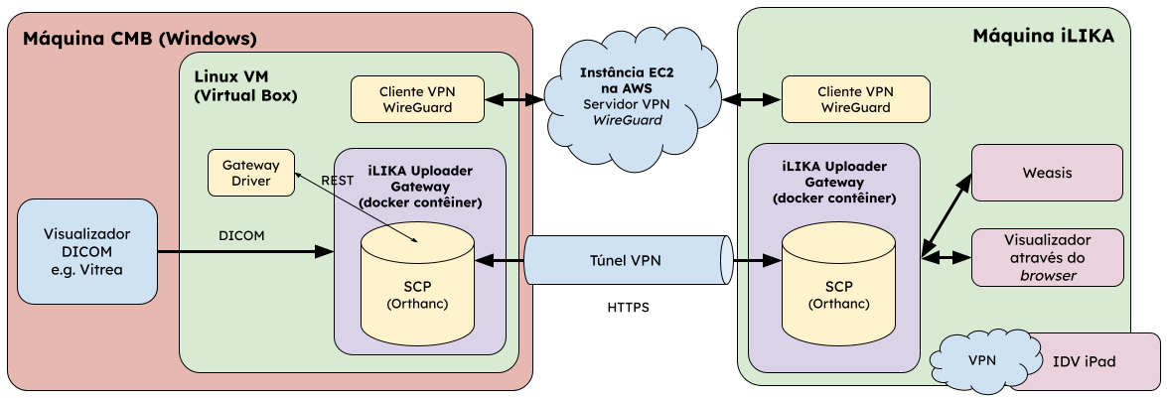

Figura 1: Arquitetura do cenário de testes utilizando o Orthanc

Requisitos mínimos:

* Sistema Operacional Windows 10 ou superior;

Os passos a seguir devem ser seguidos na ordem abaixo para realizar os testes no sistema:

1. Instalar o Virtual Box 7.0.8 ([download](https://download.virtualbox.org/virtualbox/7.0.8/VirtualBox-7.0.8-156879-Win.exe));
   1. A instalação apresentará uma tela de *warning* relativa à rede (Figura 2). Pressione ‘Yes’ para continuar a instalação.

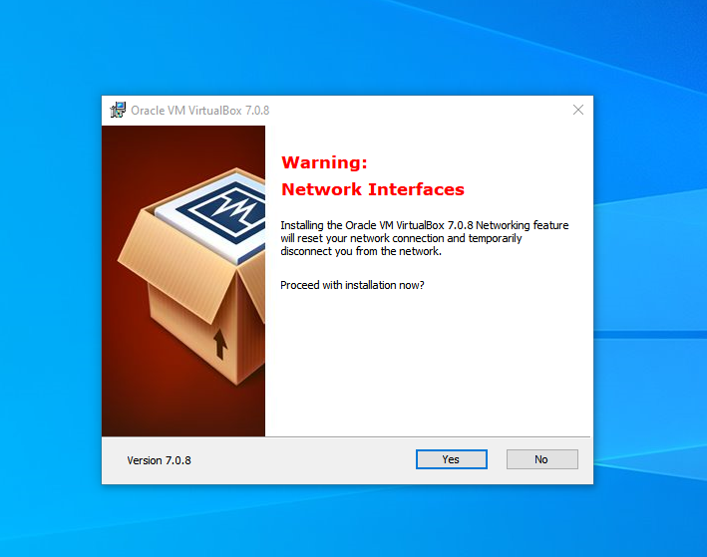

Figura 2: Tela de Warning referente à interface de rede

* 1. Na tela de customização da instalação (Figura 3), desmarque a opção Virtual Box Python Support.

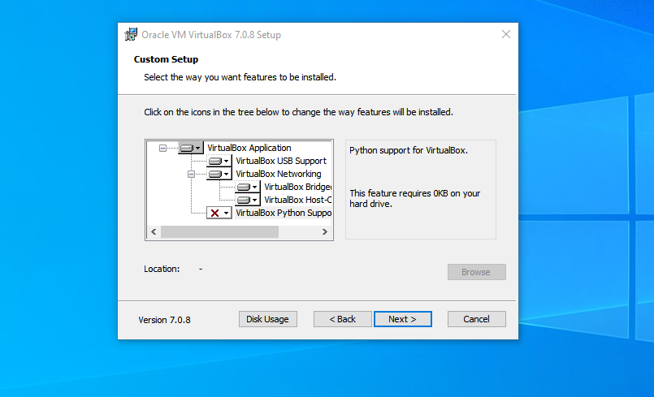

Figura 3: Tela de customização da instalação

* 1. Para os passos seguintes deixar as opções padrão e selecionar Next até o final da instalação.

1. Baixar a imagem da máquina virtual disponível [aqui](https://drive.google.com/file/d/1ua43mmIjDSyaw0kQGBAa6TO0qVzWlxWQ/view?usp=sharing);
2. Localizar o arquivo ‘ilika-uploader-gateway-vm-v.2.ova’ na máquina local e executá-lo.
3. Aparecerá a tela de importação da máquina virtual (Figura 4) onde é apenas necessário apertar finalizar seguindo as configurações *default*.

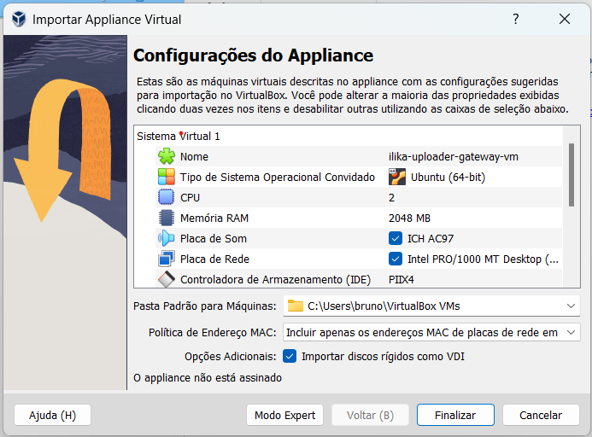

Figura 4: Tela de configuração de importação da máquina virtual baixada no passo 2

1. Aguardar a finalização da importação da máquina virtual (Figura 5).

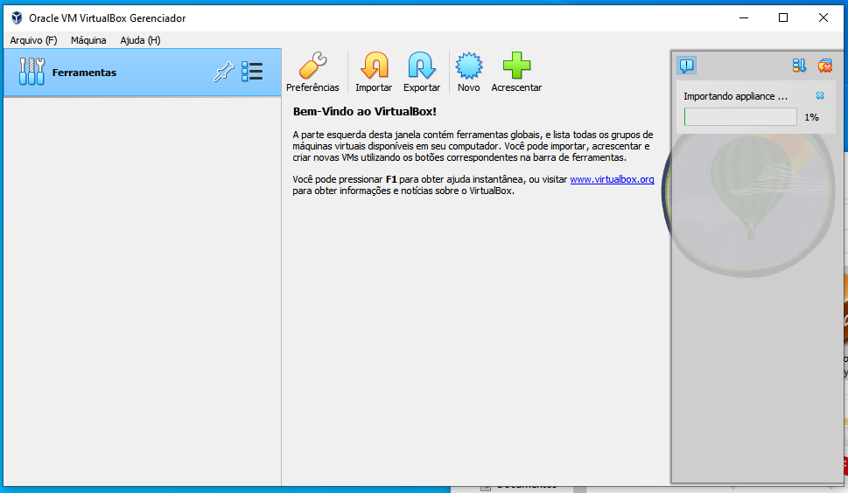

Figura 5: Importação da máquina virtual

1. Em seguida, será necessário configurar a interface de rede. Para este passo, há dois possíveis caminhos, configurar como uma interface de rede em modo ponte (bridge adapter), ou como um NAT. No modo ponte, a máquina virtual se comportará como uma máquina da sua rede local, recebendo um IP atribuído pelo DHCP. No modo NAT ela terá um endereço IP interno apenas, não podendo ser acessada diretamente pelo *host,* no entanto, terá acesso a internet. Neste caso, para que o *host* ou outras máquinas da rede local possam acessar o gateway será necessário configurar um redirecionamento de portas (*port forwarding*). Recomendamos o uso da rede em modo ponte. Caso não obtenha sucesso por conta de políticas de segurança da rede local, opte pelo modo NAT.
   1. **Configuração em modo ponte** 
      1. Clicar no botão Configurações da barra de ferramentas do Virtual Box.
      2. Em seguida, selecione a opção Rede na barra de ferramentas à esquerda (Figura 6).
      3. Selecionar a aba Adaptador 1 e na opção ‘Conectado a:’ selecionar a opção ‘Placa em modo Bridge’
      4. Na opção ‘Nome:’ selecionar o adaptador de rede que a máquina *host* está utilizando para se conectar a Internet.
      5. Clicar em OK para confirmar as alterações.

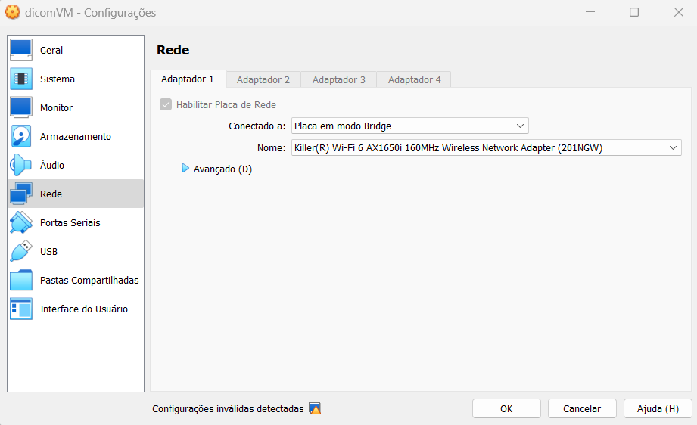  
Figura 6: Tela de configuração de rede do Virtual Box para modo ponte

* 1. **Configuração em modo NAT** 
     1. Clicar no botão Configurações da barra de ferramentas do Virtual Box.
     2. Em seguida, selecione a opção Rede na barra de ferramentas à esquerda (Figura 7).
     3. Selecionar a aba Adaptador 1 e na opção **‘Conectado a:’** selecionar a opção **‘NAT’**
     4. Clicar na seta azul ao lado da palavra “Avançado” para estender as opções de configuração e clicar no botão **‘Redirecionamento de portas’** (Figura 7)
     5. Adicione três regras de redirecionamento de acordo com a Figura 8. Os endereços IP tanto do Hospedeiro quanto do Cliente podem ficar em branco.  
        **obs:** Estes redirecionamentos permitirão o acesso a interface Web do Orthanc, a porta padrão do protocolo DICOM e ao acesso via protocolo ‘ssh’.
     6. Clicar em OK para confirmar a criação das regras de redirecionamento.

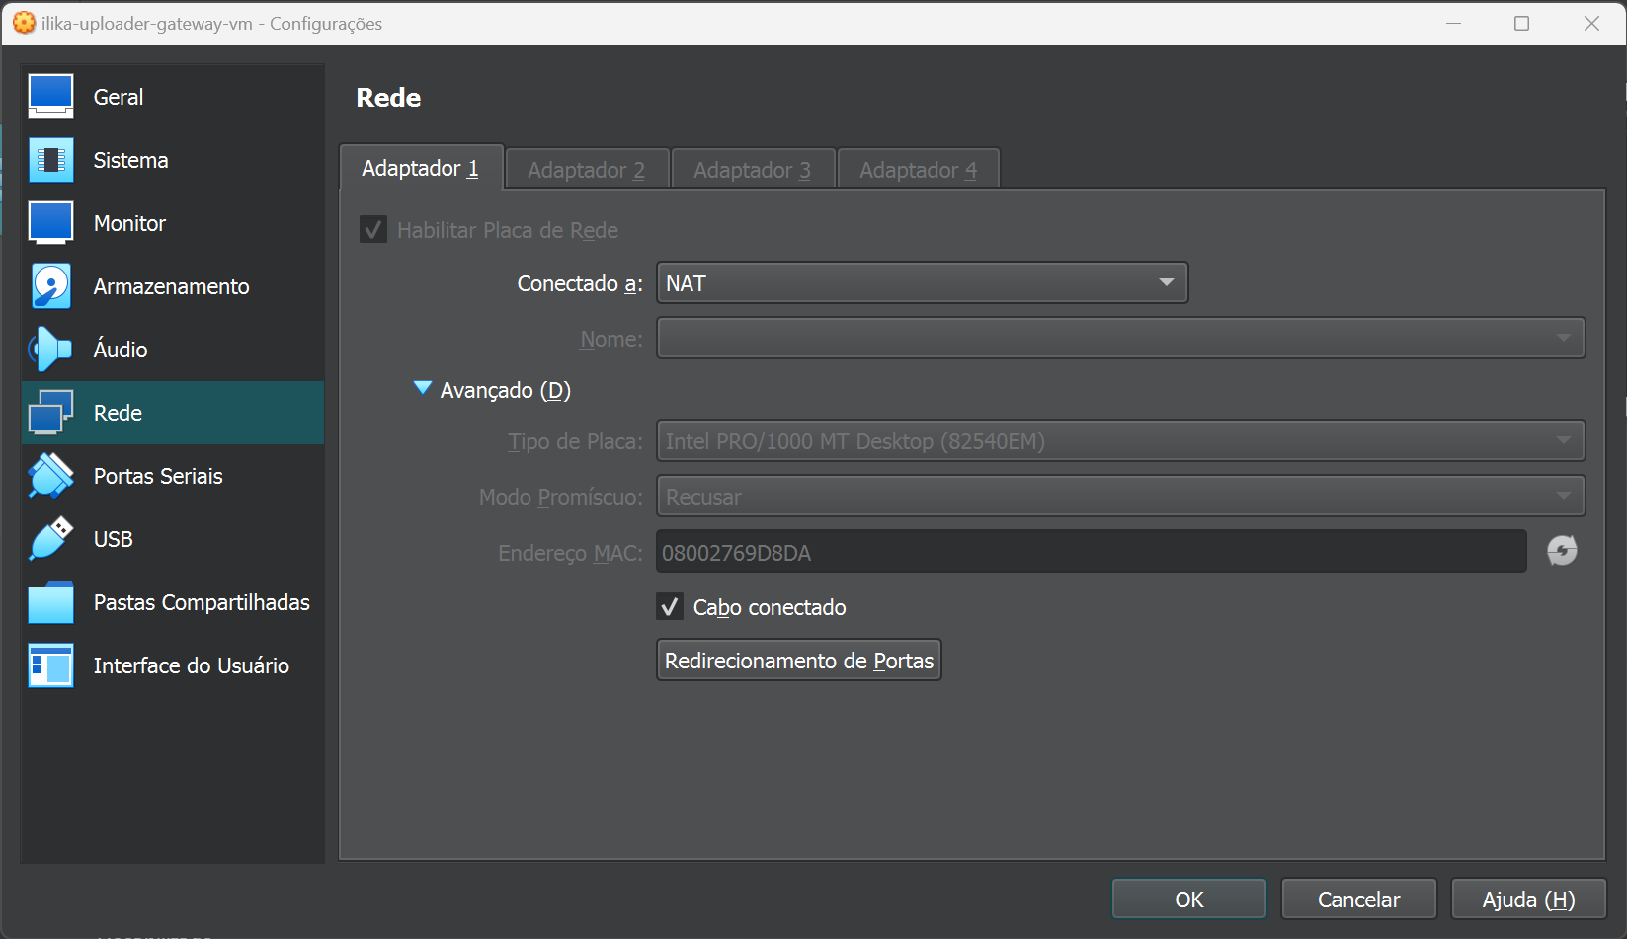

Figura 7: Tela de configuração de rede do Virtual Box para o modo NAT

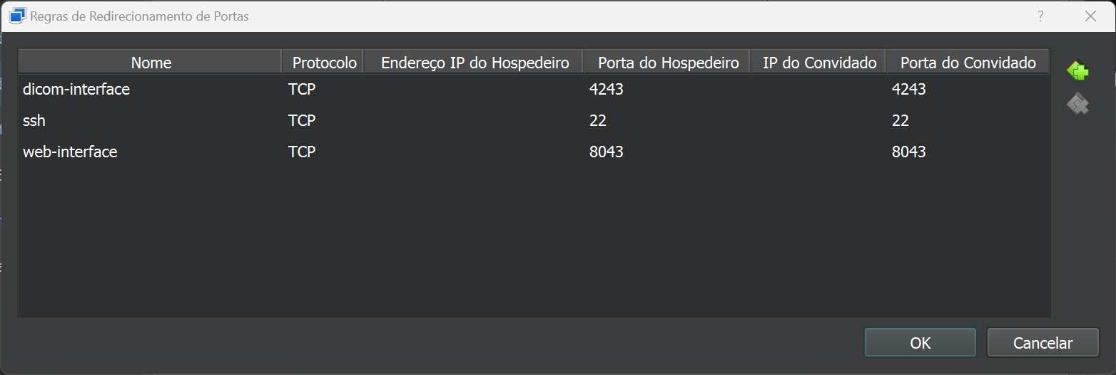

Figura 8: Tela de configuração do redirecionamento de portas

1. Em seguida será necessário configurar o visualizador DICOM de sua preferência (e.g. Vitrea) com as seguintes configurações:
   1. **AE TITLE**: ORTHANC
   2. **HOSTNAME**:
      1. **no modo ponte(*bridge*):** ilika-uploader-gateway.local
      2. **no modo NAT:** localhost
   3. **PORT**: 4243
2. A partir deste momento toda a infraestrutura para as transferências estarão configuradas. O passo seguinte é iniciar a máquina virtual clicando no botão iniciar na barra de tarefas do Virtual Box.
3. Aguardar que apareça a tela de login. Você poderá minimizar esta tela e neste momento o *gateway* estará pronto para fazer as transmissões.
4. Abrir o visualizador DICOM configurado previamente (e.g. Vitrea) e realizar a exportação de um estudo para o outro *peer*.
5. Verificar a chegada dos estudos no *peer* de destino.